**Símbolos contidos em um Fluxograma**

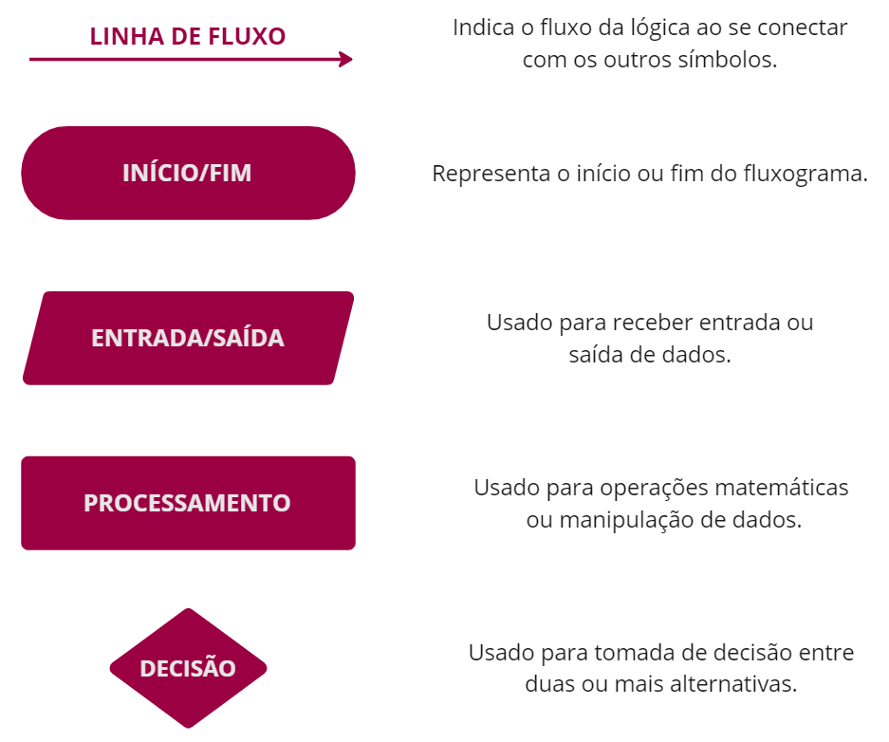

Exemplo 01: Exibir o maior dos dois números

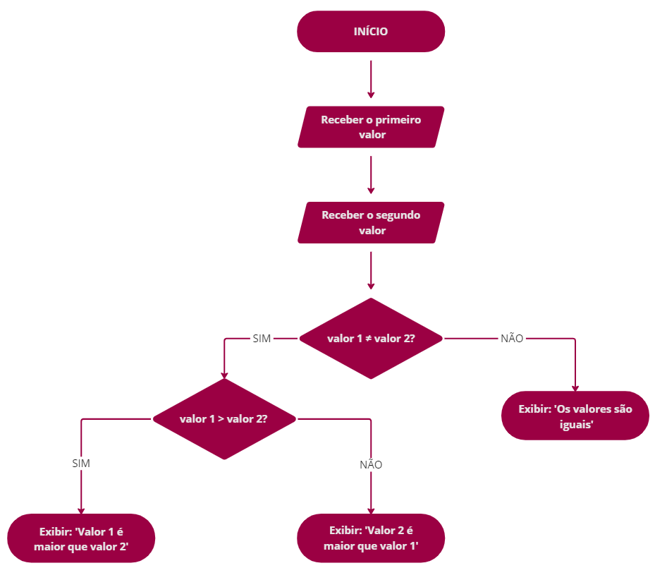

Exemplo 02: De 1 a N

